TRAKT S.A.
ZATRUDNI PRACOWNIKA DO OBSŁUGI WAGOPAKOWARKI
(Półautomatyczne urządzenie dozująco-ważące)
ZAKRES OBOWIĄZKÓW  • Obsługa maszyny pakującej:  - Nakładanie pustych worków na lejek zasypowy.  - Zamknięcie i zabezpieczenie opakowania – formowanie końcówki worka pod zgrzewarkę automatyczną.  • Kontrola jakości i procesu:  - Bieżący nadzór nad dokładnością doważania surowca.  - Kontrola szczelności i estetyki zgrzewu.  • Utrzymanie czystości:  - Usuwanie rozsypanego surowca, dbanie o porządek na stanowisku.  WYMAGANIA  • Powtarzalność oraz sprawność manualna.  !!! BRAK DŹWIGANIA NAPEŁNIONYCH WORKÓW !!!  Kolejne etapy (w tym paletyzacja) odbywają się w pełni automatycznie.  • Warunki zatrudnienia:  - Forma umowy: Umowa zlecenie  - Czas pracy: Elastyczny (nie wymagamy 8-godzinnej zmiany). Pierwsza zmiana w godzinach 7:00 – 15:00. | RYSUNEK POGLĄDOWY STANOWISKA  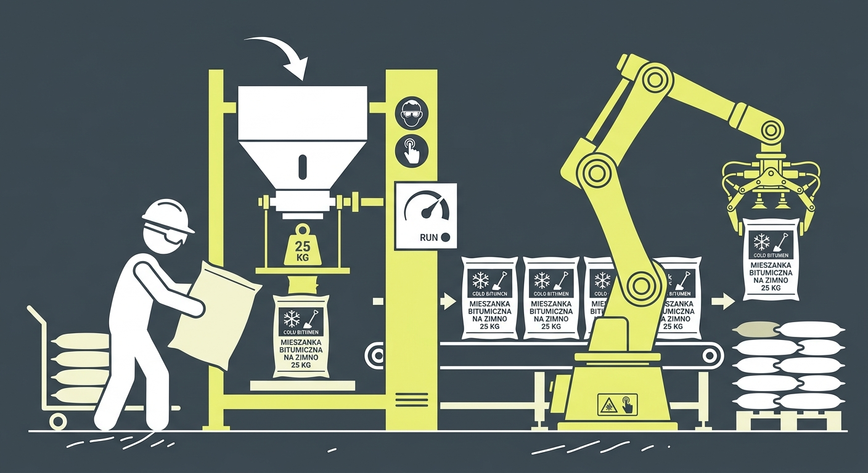  LOKALIZACJA I DOJAZD  📍 Adres:  Kajetanów 131 A  26-050 Zagnańsk  Dojazd:  Linia 7 ZMT lub lokalny transport gminny (busy).

KONTAKT – BIURO PRODUKCJI
Telefon: 665-115-115 | @ E-mail: wea@trakt.kielce.pl

